**校卫队十月下旬学生信息动态**

1. **校园动态**

（一）10月21号，一名为dockdogg的网友在闽南师范大学吧发表了关于“辅导员掉水里，你的专业能干什么”的话题，引发了不良的讨论。（附图一）

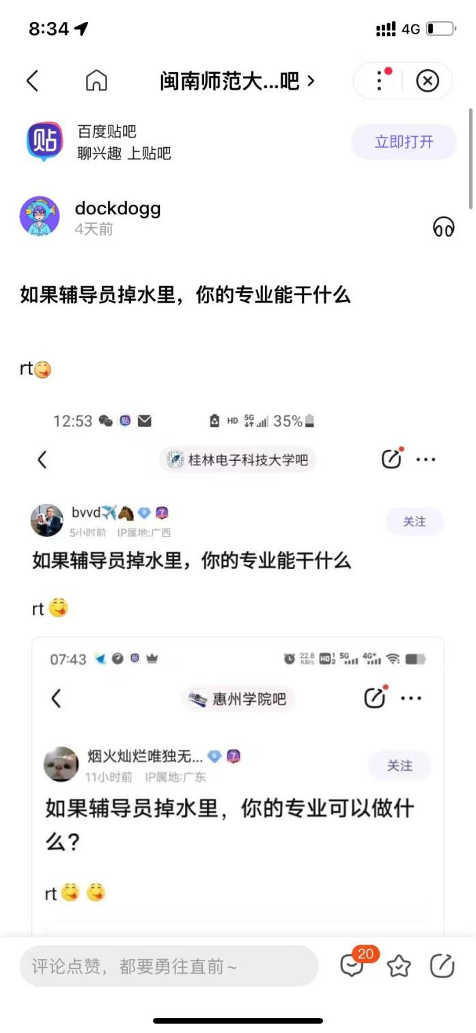

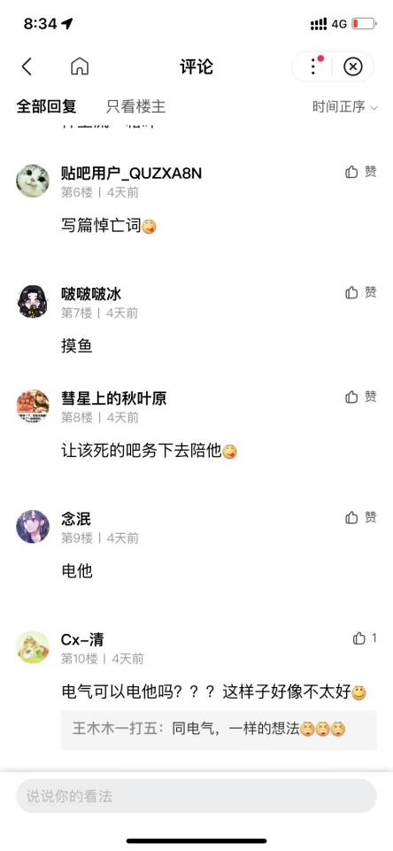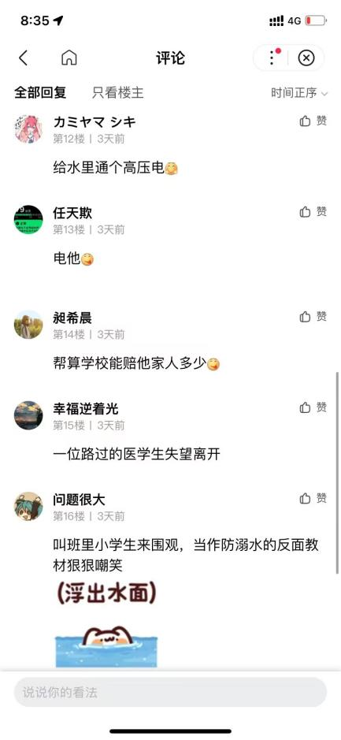

（图一)

(二）10月15号，一名为“701甜蜜日记”的网友在贴吧发表了对学校电动车的不良看法。（附图2）

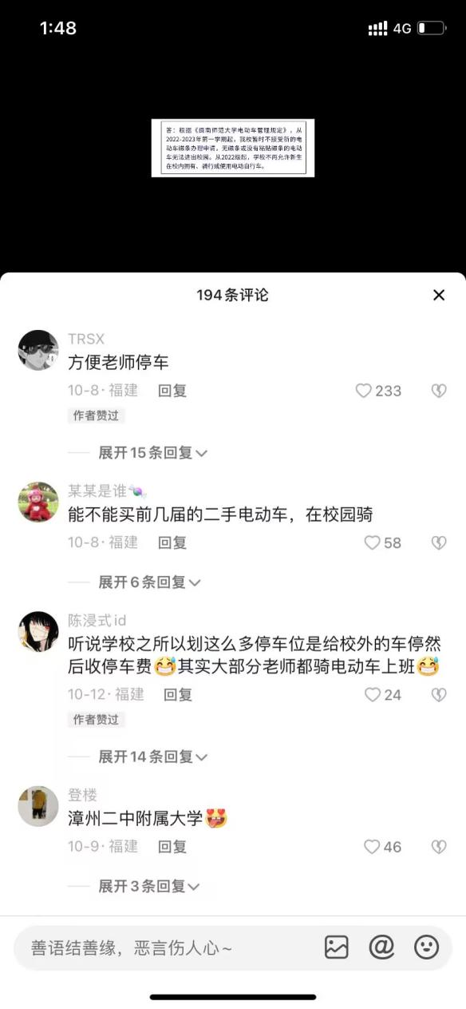

（图二）

（三）10月22号，一名为“白修”的网友在百度贴吧发表了关于学校的不良文章。（附图三）

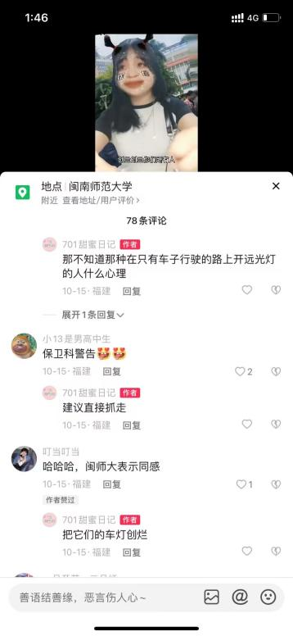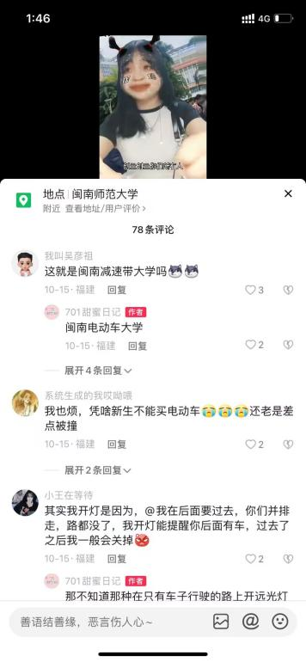

（图三）

（四）10月22号，一同学在表白墙发表了“2号楼停车很差劲”等言论。（附图四）

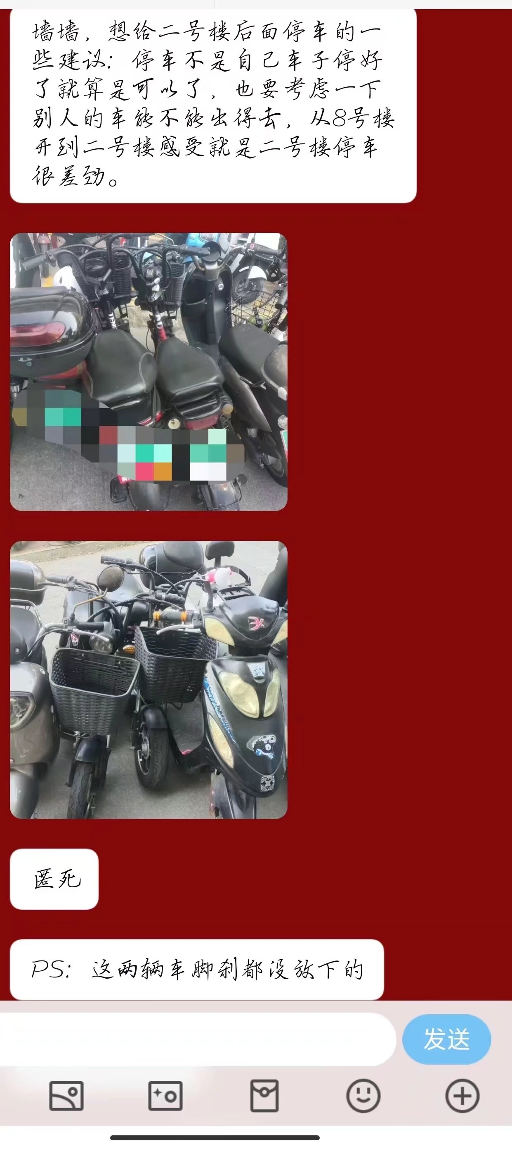

（图四）

1. **安全隐患**
2. 博文楼东边楼梯，安全灯脱落，电线外露。（附图五）

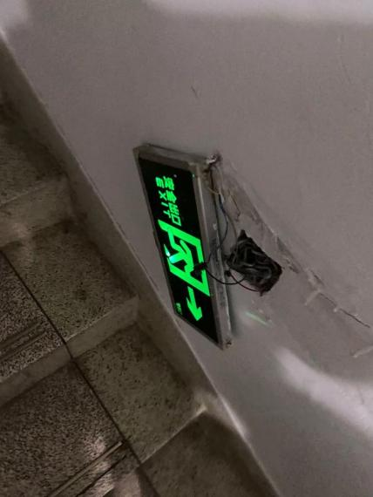

（图五）

1. 达理1号楼，多个宿舍将脸盆等易坠物品放在阳台，有高空坠落物的风险。（附图六）

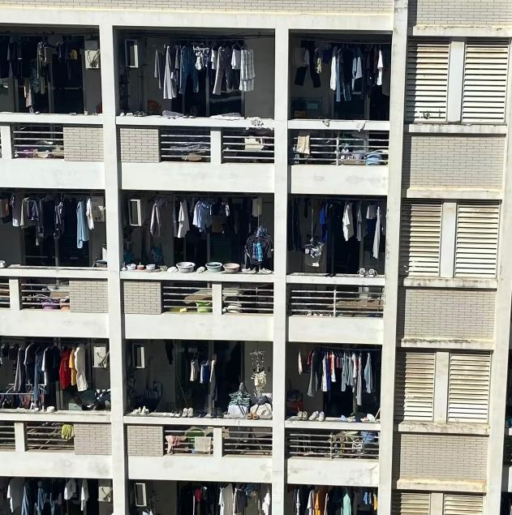

（图六）

1. **民族宗教**
2. **其它**
3. 一名为“四果汤多加菠萝”的网友在抖音发表了晚上宿舍停电，引发了讨论。（附图七）

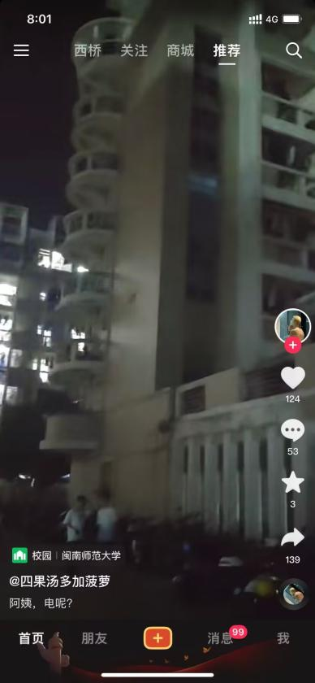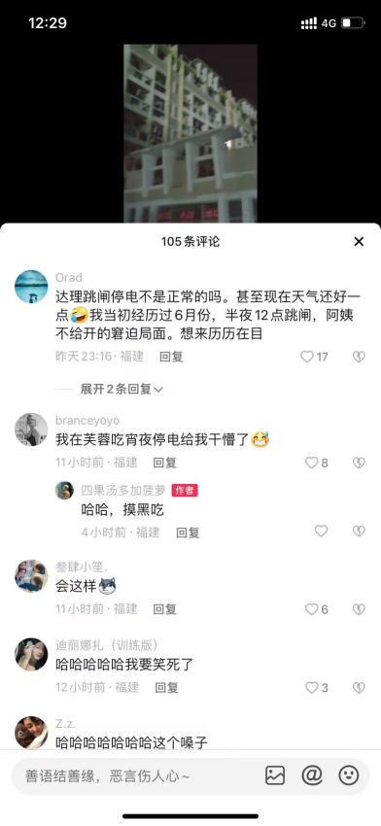

（附图七）

**第一中队队员：黄哲铭**

**2022年12月26号**